Про RS-232 (распайка кабелей, разъемов, краткое описание)
Контакты RS-232C
Распайка "модемного" кабеля интерфейса RS-232C
Обмен данными и интерфейс RS-232
Устранение неполадок при связи через RS-232

Контакты RS-232C
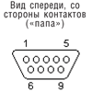
Контакты разъема DB-9 интерфейса RS-232C
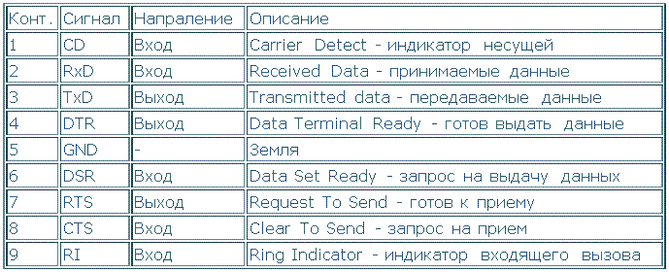

Распайка "модемного" кабеля интерфейса RS-232C
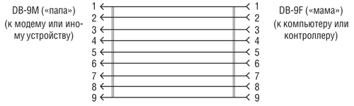

Распайка "нуль-модемного" кабеля интерфейса RS-232C
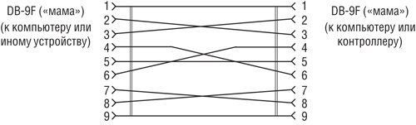
Распайка кабеля RS-232C для коммутаторов Kramer
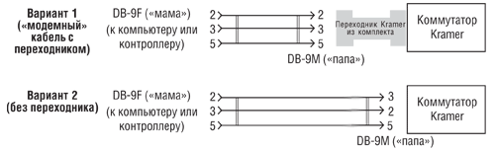

Обмен данными и интерфейс RS-232
При работе в потенциально зашумлённых условиях нам нужны надёжные средства для передачи данных. Самым распространённым стандартом всё ещё остаётся архаичный RS-232C (Recommended Standard 232 Version С), принятый ассоциацией электронной промышленности EIA (Electronic Industries Association) в августе 1969 г.
Достоинства RS-232:
• Популярность — все компьютеры РС (но не Mac) оборудованы по крайней мере одним портом RS-232
• Лёгкость приобретения готовых кабелей
• Возможность применения аппаратного управления процессом передачи (зачастую не используется!)
Недостатки RS-232:
• Связь типа «точка-точка» (DTE ? DCE)
• Низкая, по современным меркам, скорость (обычно 9600 бод [бит в секунду])
• Работает только на небольших расстояниях (до 10 м)
Состав линий связи между устройствами DTE и DCE точно не определён. Стандарт описывает функции до 25 соединительных линий, но не указывает, должна или не должна использоваться та или иная линия. Лучше (технологически) обстоят дела в стандарте RS-422. По этому стандарту связь осуществляется по двум парам проводов, а передаваемый сигнал может приниматься более чем одним устройством. Согласно стандарту RS-485 (улучшенный RS-422) используется одна пара проводов, которая используется для передачи или приёма многими устройствами.
Характеристики и преимущества RS-422 / RS-485:
• Может использоваться для многоточечных соединений
• Является стандартном де-факто для значительной части вещательной видео индустрии!
• Может использоваться на расстояниях до 1,2 км
• Высокая помехоустойчивость за счёт использования дифференциальных (балансных) линий связи
Удлинитель линии связи KRAMER VP-43 Range Extender:
Предназначен для преодоления ограничений по расстоянию для наших продуктов, имеющих управление через RS-232.
Осуществляет преобразование в интерфейс RS-422, а затем назад, в RS-232, что позволяет использовать в качестве физического носителя две пары проводов.
Может быть использован для увеличения расстояния связи для любого нуль-модемного соединения RS-232.
Также может быть использован для управления нашими изделиями через RS-422, либо к качестве преобразователя общего назначения из RS-232 в RS-422 и обратно.
Работает во всех режимах связи (число битов, скорость, чётность и т.д.) и не требует настройки этих параметров.
Расширитель портов KRAMER VP-14 Port Extender:
Предназначен для преодоления ограничения интерфейса RS-232, который может осуществлять только соединения типа «точка-точка». Позволяет осуществлять связь между несколькими устройствами с интерфейсами RS-232.
Данные, которые поступают на любой из портов устройства, пересылаются на остальные 3 порта.
Может быть использован для управления коммутатором от 3 устройств DTE (например, компьютеров).
Работает во всех режимах связи (число битов, скорость, чётность и т.д.) и не требует настройки этих параметров.

Устранение неполадок при связи через RS-232
Ниже приведены меры, которые могут помочь разрешить проблемы, возникающие при связи с устройствами Kramer через интерфейс RS-232.
1. Убедитесь, что между устройством (коммутатором, маршрутизатором) и управляющим компьютером (РС) установлено нуль-модемное соединение.
Проще всего (при использовании 25-контактного порта на РС) использовать нуль-модемный адаптер, прилагаемый к устройству. Подключите такой переходник 25-контактным разъёмом к последовательному порту РС, после чего прямым кабелем — т.е. с распайкой один к одному — соедините 9-контактный разъём адаптера с последовательным портом на устройстве. (Если адаптер используется с неполным кабелем, то необходимо, как минимум, соединить на 9-контактных разъёмах с обоих концов: контакт 2 с контактом 2, 3 — с 3 и 5 — с 5.)
При непосредственном подключении 25-контактного порта на РС к 9-контактному разъёму на устройстве (т.е. без нуль-модемного адаптера) соедините следующее:
• Контакт 2 на 25-контактном разъёме — с контактом 2 на 9-контактном
• Контакт 3 на 25-контактном разъёме — с контактом 3 на 9-контактном
• Контакт 7 на 25-контактном разъёме — с контактом 5 на 9-контактном
• Закоротите вместе контакты 6 и 20 на 25-контактном разъёме
• Закоротите вместе контакты 4, 5 и 8 на 25-контактном разъёме
При непосредственном подключении 9-контактного порта на РС к 9-контактному разъёму на устройстве соедините следующее:
• Контакт 2 на разъёме РС — с контактом 3 на разъёме устройства
• Контакт 3 на разъёме РС — с контактом 2 на разъёме устройства
• Контакт 5 на разъёме РС — с контактом 5 на разъёме устройства
• Закоротите вместе контакты 4 и 6 на разъёме РС
• Закоротите вместе контакты 1, 7 и 8 на разъёме РС
2. Убедитесь, что на устройстве правильно выставлены все DIP-переключатели.
3. Убедитесь, что установки для скорости передачи данных на РС и на устройстве совпадают, а на РС выбран правильный com-порт.
4. Если несколько устройств используются одновременно, убедитесь, что все они включены. Если в системе, работающей по схеме «ведущий/ведомый» (master/slave), какое-либо из устройств выключено, обмен в такой системе не будет надёжным.
5. Если в устройстве имеется функция «DISABLE TXD» (Отключить TXD), убедитесь, что эта функция выключена; аналогично, если для «отключения ответа» используется DIP-переключатель, убедитесь, что ответ разрешён.
6. Контакт 3 на разъёме RS-232 устройства используется для отправки данных в РС (это TXD устройства и RXD на РС). Контакт 2 на разъёме устройства используется для приёма данных от РС (это RXD устройства и TXD на РС). Может оказаться полезным с помощью цифрового запоминающего осциллографа убедиться в том, что устройство передаёт/принимает данные на указанных контактах.
7. В большинстве устройств используется «двунаправленный» протокол обмена. Это значит, что один и тот же код используется как для передачи в устройство команды на выполнение определённого действия, так и в качестве ответа от устройства (в РС) при нажатии кнопки на его передней панели для выполнения аналогичного действия. Например, если пользователь нажал кнопки и скоммутировал вход 4 на выход 5, устройство посылает в компьютер шестнадцатеричный код 7В; в то же время при получении устройством кода 7В оно также отработает подключение входа 4 на выход 5. Для такого протокола может оказаться полезным анализировать коды, посылаемые устройством при нажатии кнопок на его передней панели с тем, чтобы разобраться в протоколе обмена.
8. При устранении неполадок может оказаться полезным применять коммуникационную программу вроде Procomm или Viewcom чтобы вначале проанализировать коды, посылаемые устройством. Затем можно попробовать посылать такие коды назад (см. пункт 7), проверяя, что устройство правильно на них реагирует. Наконец, можно послать код, по которому устройство вернёт своё состояние.
9. Если должна использоваться написанная пользователем программа, по возможности вначале с помощью фирменной программы убедитесь в том, что связь между РС и устройством работает нормально.
10. Для оборудования, в котором управление через RS-232 предусмотрено в качестве опции и вводится установкой дополнительной аппаратной платы, проверьте, что такая плата правильно установлена (как описано в руководстве). В частности, для серии коммутаторов Х02 проверьте прямой кабель, подключаемый к модулю, и убедитесь, что на разъёмах нет замятых контактов.
11. Некоторые устройства могут получать управление от других элементов оборудования и могут настраиваться на работу через RS-232 с таким оборудованием, а не с компьютером. В этом случае необходимо правильно настроить устройство. Например, модели BC-2216 и BC-2616 (матричные коммутаторы звуковых сигналов 16X16) настраиваются на заводе (по умолчанию) на работу с BC-2516 (матричным коммутатором видео 16X16). В этом случае звуковая матрица получает управление от РС через видеоматрицу. Если звуковой матрицей надо управлять независимо, её следует соответственно перенастроить (на работу в режиме устройства, переключающего «только звук»).
12. Если необходимо выслать несколько команд, то перед отправкой дополнительной команды следует убедиться в том, что устройство отработало предыдущую команду. Для этого дождитесь получения ответа на предыдущую команду перед отправкой следующей.
13. Убедитесь в том, что для связи с устройством используется настоящий интерфейс RS-232! Некоторое оборудование (например, стандартный последовательный порт Macintosh), хотя и аналогичен RS-232, использует иные режимы обмена данными.
14. При использовании РС с операционной системой Windows NT4.0 (и ниже) следует принять дополнительные меры. Эта система не имеет функции «plug and play» и поэтому настройка портов компьютера в ней — непростая задача. Обратитесь к документации на Windows NT! Даже если Ваша программа работает на компьютере с иной операционной системой, возможно, что под Windows NT порт не будет правильно инициализироваться.
15. Учтите, что рабочее расстояние для RS-232 (по определению) не превышает 10 метров! Если требуется большая длина связи, следует использовать наш «удлинитель линии связи» VP-43.
16. По определению, интерфейс RS-232 предназначен для осуществления обмена между 2 портами (в нашем случае это РС и коммутатор). Если надо соединить вместе несколько устройств с интерфейсами RS-232, можно использовать VP-14 (например, если коммутатором надо управлять от 2-х компьютеров и контроллера BC-2000).
(ПРИМЕЧАНИЕ: Для некоторых изделий из нашей линейки допускается управление несколькими такими устройствами при их последовательном соединении прямыми кабелями — что кажется неправильным в свете вышесказанного! На самом деле мы настраиваем устройства в режимы «ведущий/ведомый» (master/slave), при этом с компьютером через RS-232 связано только одно, ведущее устройство. При таком включении ведущее устройство передаёт информацию на и от РС к ведомым устройствам, а интерфейсом RS-232 порты оказываются связанными попарно.)

